 ref是引用（指针），value是数字、布尔、String等的值。 用ref还是value，需要看源码里这个name是什么类型的！而不是需要什么。

比如：

<**bean class="org.mybatis.spring.mapper.MapperScannerConfigurer"**>  
 <**property name="basePackage" value="com.mmall.dao"** />  
 <**property name="sqlSessionFactoryBeanName" value="sqlSessionFactory"** />  
</**bean**>

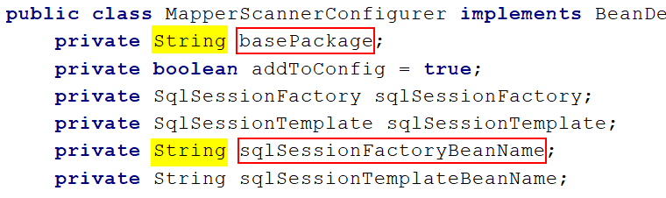

由源码可知这两个都是字符串类型的，所以使用value。